TIÊU CHUẨN VIỆT NAM
TCVN 8227:2009
MỐI GÂY HẠI CÔNG TRÌNH ĐÊ, ĐẬP – ĐỊNH LOẠI, XÁC ĐỊNH ĐẶC ĐIỂM SINH HỌC, SINH THÁI HỌC VÀ ĐÁNH GIÁ MỨC ĐỘ GÂY HẠI (PHẦN 01)
Harmful termite for dikes and dams – Indentification, determination for bio-ecological characteristics and assessment of termite’s damage
1. Phạm vi áp dụng
Tiêu chuẩn này sử dụng để định loại các loài mối gây hại cho các công trình đê, đập đã xây dựng hoặc chuẩn bị xây dựng mới và xác định đặc điểm sinh học, sinh tháI học, đồng thời đánh giá mức độ gây hại của chúng.
2. Thuật ngữ và định nghĩa
Trong tiêu chuẩn này sử dụng các thuật ngữ và định nghĩa sau:
2.1 Tổ mối ở đê, đập (tổ mối) (termite nest in dikes and dams)
Là các cấu trúc ở đê, đập do mối tạo ra, thường gồm một số khoang tổ và hệ thống hang giao thông, thông khí, đường đi lấy nước.
2.2 Tổ mối nổi (epigeous nest)
Là tổ có một phần cấu trúc thường xuyên nằm trên mặt đất.
2.3 Tổ mối chìm (subterranean nest)
Là tổ có toàn bộ cấu trúc nằm dưới mặt đất.
2.4 Khoang chính (main chamber)
Là khoang lớn nhất của tổ mối, nơi thường có hoàng cung, tập trung nhiều cá thể mối, thức ăn và vườn nấm (đối với mối Macrotermitinae).
2.5 Khoang phụ (auxiliary chamber)
Là các khoang nhỏ, nơi mối chứa thức ăn và thường có vườn cấy nấm (đối với mối Macrotermitinae).
2.6 Hang giao thông (tunnel)
Là đường đi ngầm của mối, nối các khoang trong tổ với nhau và từ khoang tổ đi ra bên ngoài để mối đi kiếm thức ăn và lấy nước.
2.7 Hang thông khí (chimney)
Là hang nối từ khoang chính lên gần mặt đất để trao đổi không khí.
2.8 Phòng đợi bay (exit hole)
Là khoang tập trung mối cánh chuẩn bị bay giao hoan.
2.9 Lỗ vũ hoá (swarming hole)
Là nơi mối cánh bay ra khỏi tổ trong mùa giao hoan.
2.10 Bay giao hoan (swarming)
là hiện tượng mối cánh đồng loạt bay ra khỏi tổ, kết đôi để tạo lập tổ mối mới.
2.11 Mối cánh (alate termite)
Là cá thể có cánh và có cơ quan sinh dục phát triển, chúng gồm có mối cánh đực và mối cánh cái giữ chức năng tạo lập tổ mới.
2.12 Mối chúa (queen termite)
Là cá thể có chức năng sinh sản, được hình thành từ mối cánh cái.
2.13 Mối vua (king termite)
Là cá thể có chức năng sinh sản, được hình thành từ mối cánh đực.
2.14 Hoàng cung (royal cell)
Là nơi ở chính của mối vua và mối chúa.
2.15 Mối lính (soldier termite)
Là cá thể không sinh sản, chuyên hoá với chức năng bảo vệ, không có khả năng tự kiếm thức ăn, có cấu tạo đầu, hàm trên đặc trưng cho loài.
2.16 Mối thợ (worker termite)
Là cá thể không sinh sản có chức năng xây tổ, kiếm ăn nuôi cả đàn.
2.17 Định loại mối (termite identify)
Là việc xác định tên khoa học của vật mẫu trong hệ thống phân loại mối.
2.18 Đặc điểm sinh học (biological characteristics)
Là đặc điểm về các hoạt động sống của các cá thể mối.
2.19 Đặc điểm sinh thái học (ecological characteristics)
Là đặc điểm về mối quan hệ tương hỗ giữa mối và các điều kiện môi trường.
2.20 Chiều sâu khoang chính (depth of the main chamber)
Là khoảng cách từ mặt đất chiếu xuống giữa đáy khoang chính.
2.21 Đường kính khoang chính và khoang phụ (diameter of the main chamber and auxiliary chambers)
Là khoảng cách rộng nhất của khoang.
2.22 Đường kính trung bình khoang phụ (diameter of the auxiliary chambers on average)
Là giá trị trung bình đường kính các khoang phụ.
2.23 Chiều sâu trung bình khoang phụ (depth of the auxiliary chambers on average)
Là khoảng cách trung bình từ mặt đất tới đáy các khoang phụ tổ mối.
2.24 Mức độ gây hại (termite’s damage)
Là tổng thể tích phần rỗng của cấu trúc tổ mối, vị trí và phân bố của chúng ở đê, đập.
3. Các ký hiệu viết tắt
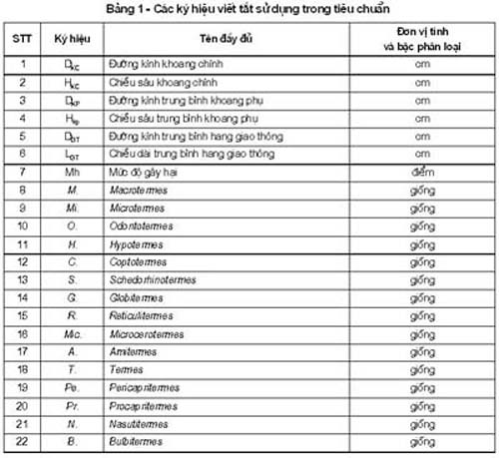
4. Phương pháp thu thập, định loại mẫu, xác định đặc điểm sinh học và sinh thái học
4.1 Phương pháp thu thập, xử lý và bảo quản mẫu mối
Nơi thu mẫu: ở đường mui, nơi kiếm ăn, tại tổ...
Cách thu mẫu: sử dụng kẹp mềm, lọ mẫu, cồn... để thu và bảo quản mẫu.
Thành phần mẫu: gồm mối lính, mối thợ và các đẳng cấp khác nếu có.
Chất lượng mẫu: mẫu được ngâm trong cồn 75 - 80%, các cá thể mối phải nguyên vẹn.
Lý lịch mẫu: gồm nhãn ghi trong lọ thu mẫu và nhật ký ghi các số liệu cần thiết, theo Phụ lục A.
4.2 Phương pháp phân tích và định loại mẫu mối
Trang thiết bị: Kính lúp (kính có thước đo), kính hiển vi, kính vẽ bằng máy vi tính, bộ vi giải phẫu, đĩa petri, lam kính, lamen, nước, bông, giấy can, bình bóp có chia độ, ống nghiệm, lọ nút mài chuyên dụng.
Hóa chất: Cồn 75 % - 80%.
Tài liệu định loại: theo Phụ lục B
Các bước tiến hành
Quan sát các đặc điểm hình thái, theo Phụ lục D.
Các chỉ tiêu đo đạc cụ thể:
- Chiều dài đầu đến gốc hàm (đo từ điểm lồi nhất phía sau đầu đến điểm lồi nhất phía trước của đầu).
- Chiều rộng đầu ở gốc hàm (đo chiều ngang đầu ngay tại gốc hàm).
- Chiều rộng đầu sau gốc râu (đo chiều ngang đầu ngay sau hốc (hố) của râu).
- Chiều rộng cực đại của đầu (đo khoảng cách nơi rộng nhất của đầu).
- Chiều dài của hàm trái (khoảng cách từ mấu lồi gốc hàm tới đỉnh mũi của hàm).
- Chiều dài từ răng tới đỉnh hàm (khoảng cách từ đỉnh răng tới đỉnh hàm).
- Chiều dài của cằm (khoảng cách từ mép trước đến mép sau của cằm).
- Chiều rộng cực đại của cằm (khoảng cách giữa hai mép bên tại nơi rộng nhất của cằm).
- Chiều rộng cực tiểu của cằm (khoảng cách giữa hai mép bên tại nơi hẹp nhất của cằm).
- Chiều rộng của tấm lưng ngực trước (khoảng cách giữa hai mép bên của tấm lưng ngực trước nơi rộng nhất).
- Chiều dài của tấm lưng ngực trước (khoảng cách giữa hai mép trên và mép dưới của tấm lưng ngực trước nơi lồi nhất).
- Chiều rộng của tấm lưng ngực giữa (khoảng cách giữa hai mép bên của tấm lưng ngực giữa nơi rộng nhất).
- Chiều rộng của tấm lưng ngực sau (khoảng cách giữa hai mép bên của tấm lưng ngực sau nơi rộng nhất).
- Chiều dài của môi (khoảng cách từ chân môi đến đỉnh môi).
- Chiều rộng của môi (khoảng cách giữa hai cạnh bên nơi rộng nhất của môi).
Cách thức đo đạc các chỉ tiêu, theo Phụ lục D.
Ghi số đo: các kết quả đo của từng mẫu phải được ghi vào từng tờ riêng. Số liệu của mỗi chỉ tiêu khác nhau cần được ghi vào từng cột riêng tương ứng, theo Phụ lục C.
Xác định tên khoa học: Tra khoá định loại chuẩn để xác định tên loài mối, đọc tài liệu mô tả hình thái loài đã xác định tên để một lần nữa khẳng định được chính xác loài.
Kiểm tra kết quả: So sánh các mẫu của định loại với những mẫu vật đã được các chuyên gia về mối định loại với độ tin cậy cao hoặc được chính các chuyên gia đó kiểm tra.
Xác định tên tiếng Việt: theo Phụ lục H.
4.3 Phương pháp xác định đặc điểm sinh học, sinh tháI học
- Quan sát và ghi chép tại thực địa.
- Giải phẫu tổ mối theo hướng dẫn của Darlington, 1984, A method for sampling the populations of large termite nests.
- Đo đạc và ghi chép.
5. Xác định thành phần loài mối và đánh giá mức độ gây hại đối với đê, đập
5.1 Tiêu chí, chỉ tiêu đánh giá mức độ gây hại của mối
Tiêu chí, chỉ tiêu, hệ số và cấp độ so sánh để đánh giá mức độ gây hại của mối đối với đê, đập, theo Bảng 2.
Bảng 2 - Tiêu chí đánh giá mức độ gây hại của mối (tiếp theo)
Tiêu chí | Chỉ tiêu | Hệ số | Cấp độ so sánh
Kiểu tổ | Nổi | 0,5 | 1
Kiểu tổ | Chìm | 0,5 | 2
Đường kính khoang chính (cm) | 70 ≤ D_{KC} | 1,0 | 4
Đường kính khoang chính (cm) | 50 ≤ D_{KC} < 70 | 1,0 | 3
Đường kính khoang chính (cm) | 20 ≤ D_{KC} < 50 | 1,0 | 2
Đường kính khoang chính (cm) | 10 ≤ D_{KC} < 20 | 1,0 | 1
Đường kính khoang chính (cm) | D_{KC} < 10 | 1,0 | 0
Chiều sâu khoang chính (cm) | 100 ≤ H_{KC} | 1,0 | 4
 | 60 ≤ HKC < 100 | 1,0 | 3
 | 40 ≤ HKC < 60 | 1,0 | 2
 | 20 ≤ HKC < 40 | 1,0 | 1
 | HKC < 20 | 1,0 | 0
Đường kính trung bình khoang phụ (cm) | 15 ≤ DKP | 0,5 | 4
 | 10 ≤ DKP < 15 | 0,5 | 3
 | 7 ≤ DKP < 10 | 0,5 | 2
 | 5 ≤ DKP < 7 | 0,5 | 1
 | DKP < 5 | 0,5 | 0
Chiều sâu trung bình khoang phụ (cm) | 120 ≤ HKp | 0,5 | 4
 | 90 ≤ HKp < 120 | 0,5 | 3
 | 50 ≤ HKp < 90 | 0,5 | 2
 | 20 ≤ HKp < 50 | 0,5 | 1
 | HeKp < 20 | 0,5 | 0
Đường kính trung bình hang giao thông (cm) | 7 ≤ DGT | 0,7 | 4
 | 3 ≤ DGT < 7 | 0,7 | 3
 | 2 ≤ DGT < 3 | 0,7 | 2
 | 1 ≤ DGT < 2 | 0,7 | 1
 | DGT < 1 | 0,7 | 0
Chiều dài trung bình hang giao thông (cm) | 100 ≤LGT | 0,7 | 4
 | 60 ≤ LGT < 100 | 0,7 | 3
 | 50 ≤ LGT < 60 | 0,7 | 2
 | 25 ≤ LGT < 50 | 0,7 | 1
5.2 Xác định thành phần loài mối, mức độ gây hại của chúng
5.2.1 Xác định thành phần loài mối, mức độ gây hại theo dấu hiệu sinh học, sinh thái học
Có thể xác định sơ bộ thành phần loài mối, mức độ gây hại của chúng theo dấu hiệu sinh học, sinh thái học, theo phụ lục F và G.
5.2.2 Xác định thành phần loài mối, mức độ gây hại theo thang điểm
Mức độ gây hại đê đập của mỗi loài được tính bằng điểm số theo công thức:
Mh = (0,5 x cấp độ kiểu tổ) + (1 x cấp độ D_{KC}) +(1 x cấp độ H_{KC}) + (0,5 x cấp độ D_{KP}) + (0,5 x cấp độ H_{Kp}) + (0,7 x cấp độ D_{GT}) + (0,7 x cấp độ L_{GT})
trong đó:
0,5; 0,7 và 1 là các hệ số của các chỉ tiêu trong Bảng 2
Phân loại mức độ gây hại theo Bảng 3.
Bảng 3 - Mức độ gây hại
TT | Thang điểm | Mức độ gây hại
1 | Mh< 5 | Không gây hại
2 | 5 ≤ Mh< 10 | Ít gây hại
3 | 10 ≤ Mh < 15 | Gây hại trung bình
4 | 15 ≤ Mh | Gây hại nặng
Mức độ gây hại theo điểm số của một số loài phổ biến trong đê, đập, theo Bảng 4.
Bảng 4 - Bảng tính điểm cho một số loài mối phổ biến trong đê, đập
Loài không gây hại  (Mh<5) |  | Loài ít gây hại  (5 ≤ Mh< 10) |  | Loài gây hại trung bình  (10 ≤ Mh < 15) |  | Loài gây hại nặng  (15 ≤ Mh)
Tên loài | Mh | Tên loài | Mh | Tên loài | Mh | Tên loài | Mh
Pe. tetraphilus | 2 | C. formosanus | 9,4 | M. maesodensis | 14,7 | O. hainanensis | 17.6
Pe. latignathus | 2 | C. ceylonicus | 9,4 | M. beaufortensis | 14,2 | O. angustignathus | 17.9
Pe. nitobei | 2 | C. havilandi | 9,4 | M. tuyeni | 14,7 | O. formosanus | 17.6
Pe. semarangi | 2 | C. emersoni | 8,4 | M. serrulatus | 13,7 | O. feae | 17,1
Pr. sowerbyi | 2 | S. magnus | 8,4 | M. chaiglomi | 13,7 | O. longignathus | 17,1
B. prabhae | 1,5 | S. tarakanensis | 8,4 | M. menglongensis | 13,2 | O. maesodensis | 17,1
A. longignathus | 1 | S. javanicus | 8,4 |  |  | M. barneyi | 16,7
Re. chinensis | 1 | S. sarawakensis | 8,4 |  |  | O. graveli | 16,6
Mic. bugnioni | 0,5 | C. travians | 6,4 |  |  | O. proformosanus | 16,9
Mic. burmanicus | 0,5 | G.sulphureus | 6,4 |  |  | O. ceylonicus | 16,9
T. comis | 0,5 | Mi. pakistanicus | 5,4 |  |  | O. pahamensis | 16,4
 |  | Mi. obesi | 5,4 |  |  | H. obscuricep | 16,4
 |  |  |  |  |  | M. carbonarius | 16,9
 |  |  |  |  |  | H. makhamensis | 16,4
 |  |  |  |  |  | M. gilvus | 16,2
 |  |  |  |  |  | H. sumatrensis | 15,9
 |  |  |  |  |  | M. latignathus | 15,9
 |  |  |  |  |  | M. annandalei | 15,9
 |  |  |  |  |  | O. yunnanensis | 15,6
 |  |  |  |  |  | M. malaccensis | 15,2
 |  |  |  |  |  | 20
6. Hồ sơ
Hồ sơ gồm 2 phần: tài liệu gốc và báo cáo kết quả.
6.1 Tài liệu gốc
1. Bình đồ hoặc sơ họa phạm vi khảo sát.
2. Nhật ký.
3. Các mẫu mối.
4. Lý lịch mẫu mối.
5. Bảng số đo chỉ tiêu hình thái mẫu mối.
6.2 Báo cáo kết quả
1. Tên công trình.
2. Hạng mục công trình.
3. Số hiệu mẫu mối và vị trí lấy mẫu.
4. Phương pháp và các khoá định loại sử dụng.
5. Thành phần loài mối được phát hiện trong công trình và các loài gây hại.
6. Đặc điểm sinh học, sinh thái học các loài mối thu được.
7. Kết luận về mức độ gây hại và sự cần thiết phải khảo sát để xử lý mối cho công trình.
8. Các ghi chú cần thiết khác.

PHỤ LỤC A
(tham khảo)
LÝ LỊCH MẪU MỐI
Địa điểm:
Ngày thu mẫu:
Người thu mẫu:
STT | Ký hiệu mẫu | Vị trí thu mẫu | Ghi chú

PHỤ LỤC B
(tham khảo)
TÀI LIỆU ĐỊNH LOẠI MỐI
- Động vật chí Việt Nam - Bộ Isoptera (Bộ Cánh đều - Mối), 2007.
- Động vật chí Trung Quốc- Bộ Isoptera (Bộ Cánh đều - Mối), (2000, Hoang Fu Sheng etat, Fauna sinica: Insecta, Vol 17 Isoptera).
- Các loài mối vùng Saba - Tây Malaixia (Thapa, 1981. Termites of Sabah - East Malaysia).
- Các loài mối của Thái Lan (Ahmad, 1965. Termites of Thailan).
- Các loài mối vùng Assam - Đông Ấn Độ (Roonwal, 1962. Termite fauna of Assam region, eastern India).
- Các loài mối vùng Inđô-Mãlai (Ahmad, 1958. Key to the Indomalyan Termites).

PHỤ LỤC C
(quy định)
BẢNG SỐ ĐO CHỈ TIÊU HÌNH THÁI MẪU MỐI
Tên mẫu :
Địa điểm: Ngày thu mẫu:
Người thu mẫu:
Giống, loài:
Ngày đo:
Người đo:
STT  Chỉ số | 1 | 2 | 3 | 4 | 5 | 6 | 7 | 8 | 9 | 10 | Khoảng giá trị | Trung bình
Chiều dài đầu đến gốc hàm
Chiều rộng đầu tại gốc hàm
Chiều rộng đầu sau hốc râu
Chiều rộng cực đại của đầu
Chiều dài của hàm trái
Chiều dài từ răng đến đỉnh hàm
Chiều dài của cằm
Chiều rộng cực đại của cằm
Chiều rộng cực tiểu của cằm
Chiều dài của tấm lưng ngực trước
Chiều rộng của tấm lưng ngực trước
Chiều rộng của tấm lưng ngực giữa
Chiều rộng của tấm lưng ngực sau

PHỤ LỤC D
(quy định)
CÁC ĐẶC ĐIỂM HÌNH THÁI VÀ CÁCH ĐO ĐỂ ĐỊNH LOẠI
D.1 Cách đo mẫu mối (thể hiện trên Hình D.1, D.2)
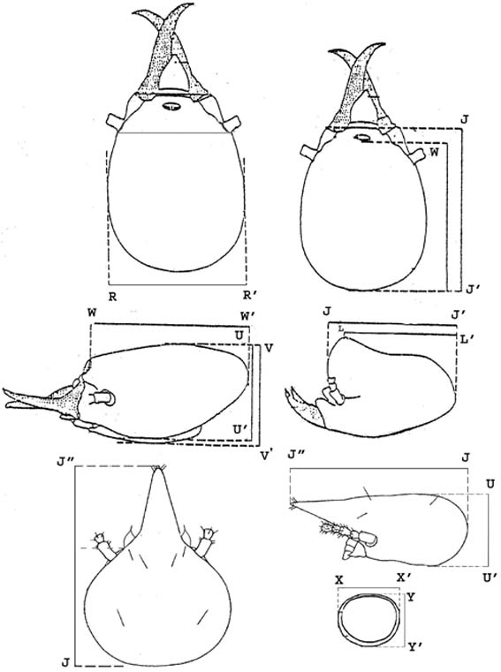
CHÚ THÍCH:
A, B, E: Đầu mối lính nhìn từ trên xuống; C, D, F: Đầu mối lính nhìn từ phía bên; G: Thóp hoặc mắt kép; GG’: Chiều rộng đầu sau gốc râu; JJ’: Chiều dài đầu đến gốc hàm; JJ”: Chiều dài đầu kể cả vòi; LL’: Chiều dài đầu đến đỉnh trán; RR’: Chiều rộng cực đại của đầu; TT’: Chiều rộng đầu ở gốc hàm; UU’: Chiều cao đầu không kể cằm; VV’: Chiều cao đầu kể cả cằm; WW’: Chiều dài đầu đến thóp; XX’: Đường kính dài của thóp hoặc của mắt kép; YY’: Đường kính ngắn của thóp hoặc mắt kép.
Hình D.1 - Cách đo mẫu mối
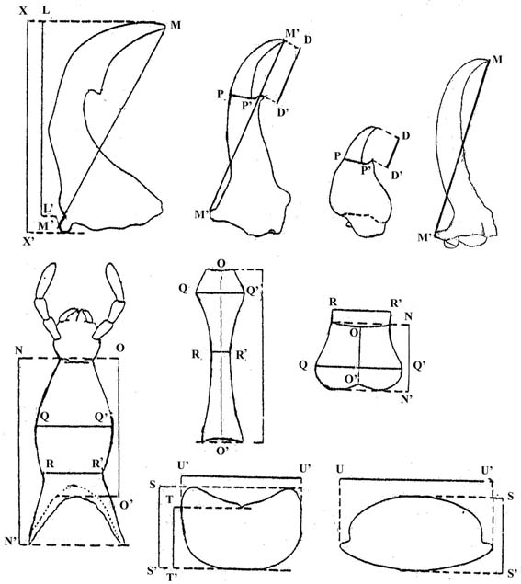
CHÚ THÍCH:
DD’: Chiều dài từ đỉnh răng tới đỉnh hàm; XX’: Chiều dài cực đại của hàm; LL’: Chiều dài của hàm trái (theo trục cơ thể); MM’: Chiều dài hàm trái (thường dùng); NN’: Chiều dài cực đại của cằm; OO’: Chiều dài của cằm; QQ’: Chiều rộng cực đại cuả cằm; RR’: Chiều rộng cực tiểu của cằm; SS’: Chiều dài cực đại của tấm lưng ngực trước; UU’: Chiều rộng của tấm lưng ngực trước; TT’: Chiều dài của tấm lưng ngực trước; VV’: Chiều dài của răng hàm.
Hình D.2 - Cách đo mẫu mối
D.2 Các đặc điểm hình thái cần quan sát
D.2.1 Đầu (Caput)
Đầu thường có dạng hình tròn, hình bầu dục hoặc hình chữ nhật... ở mối lính đầu thường biến đổi rất nhiều. Vỏ đầu bên trên thường có một rãnh ngang và một rãnh dọc hợp thành chữ T và chữ Y. Tuỳ theo giai đoạn phát triển và tuỳ từng loài mà rãnh này có thể rõ hoặc mờ nhạt.
Trán (Frons): phía trước rãnh ngang và giữa hai bên của mắt kép là trán. Trán phát triển bình thường hoặc kéo dài thành dạng ống ở nhóm mối mũi.
Mắt kép (Oculus): đa số loài chỉ có một đôi ở mối cánh, nằm ở hai bên đầu. Mắt thường rất lớn, lồi và màu đen. Hình dạng thường là hình thận hoặc hình tròn, bờ trước của mắt thường thẳng. Mối chỉ sử dụng mắt kép trong khi bay giao hoan phân đàn, còn sau khi chui vào trong đất thì mắt kép hầu như hết tác dụng. Mắt kép cũng còn có ở mối lính và mối thợ của một số loài mối bậc thấp. Ví dụ ở mối lính và mối thợ của một số loài mối bậc thấp như ở mối lính Hodotermopsis sjotedti mắt kép là một vết nhỏ hình thoi. Thuỳ thần kinh thị giác của loài mối này tiêu giảm, dây thần kinh thị giác rất nhỏ. ở các loài Odontotermes angustignathus, Coptotermes ceylonicus thì mối lính và mối thợ đều mù, trên đầu không còn vết tích của mắt, hạch thần kinh thị giác thoái hoá.
Mắt đơn (Ocelli): có ở mối cánh hoặc mối lính Cryptoterrmes domesticus là một khối hoặc một vết hình thoi, màu trắng đục, nằm ở bên đầu.
Râu (Antennae): ở phía trước hai bên đầu có một đôi râu gồm nhiều đốt. Các đốt thường có hình tròn, bầu dục hoặc hình trụ. Số đốt thay đổi tuỳ loài. Các đốt 2, 3, 4 thường được so sánh với nhau trong khi mô tả loài.
Hàm trên (Mandibulae): thường hàm trên mối lính rất phát triển (ở phân họ Nasutitermitinae hàm trên tiêu giảm). Hình dạng hàm trên có nhiều kiểu, thường có dạng phù hợp với kiểu nghiền cắt, bên trong có thể có răng hoặc không, số lượng cũng thay đổi theo giống, một số có hàm xoắn dài và không đối xứng. ở mối thợ, mối cánh, hàm trên cũng có nhiều răng nhưng hàm không to và dài như ở mối lính.
Môi trên (Labrum): nằm ở phía trên và gắn liền với hàm trên. Môi trên cũng có nhiều hình dạng: hình lưỡi, hình bán nguyệt, hình vuông hoặc hình tam giác.
Cằm (Postmentum): nằm ở giữa và phía dưới của đầu, thường có hình hẹp dài. Số đo các chỉ tiêu của cằm xem trong hình 5, hình 6, hình 7, hình 9.
Vòi (Nasus): là phần trán kéo dài, lỗ vòi có nguồn gốc từ thóp.
D.2.2 Ngực (Thorax): Gồm có 3 đốt, đốt ngực trước, đốt ngực giữa và đốt ngực sau. Mỗi đốt gồm có 4 tấm (tấm lưng, tấm bụng và 2 tấm bên).
Tấm lưng ngực trước (Pronotum): có hình dạng biến đổi nhiều tuỳ theo từng giống; ở mối lính và mối thợ thường bằng phẳng, nhưng ở một số lại có phần trước nhô cao lên làm nó có dạng hình yên ngựa. Cạnh trước và cạnh sau ở giữa thường có vết khuyết hình chữ V, nhưng một số loài không có vết khuyết này.
Tấm lưng ngực giữa (Mesonotum): thường có chiều rộng nhỏ hơn tấm lưng ngực trước và tấm lưng ngực sau. Hai thuỳ bên có hình dạng thay đổi theo loài; có loài thì có góc, có loài thì tròn.
Tấm lưng ngực sau (Metanotum): thường có chiều rộng lớn hơn tấm lưng ngực giữa, hai thuỳ bên cũng thay đổi giống như ở tấm lưng ngực giữa, có loài cạnh sau lõm vào nhiều, có loài gần như thẳng.
Chân (Pedis): mỗi đốt ngực ở mặt bụng có một cặp chân. Chân có 5 đốt: đốt háng (coxa), đốt chuyển (trochanter), đốt đùi (femur), đốt ống (tibia) và đốt bàn (tarsus). Đốt ống thường có nhiều lông và có từ 2-3 gai cứng. Đốt bàn lại gồm 4 đốt nhỏ hơn (ở họ Termopsidae thì khi nhìn từ mặt bụng đốt bàn chân có 5 đốt nhưng nhìn từ trên xuống laị chỉ có 4 đốt). Đốt bàn cuối cùng có một đôi móng. Giữa các móng có tấm đệm (Onychium) hoặc lá đệm (Pulvillum)
Cánh (Ala): ở đốt ngực thứ 2 và thứ 3 mỗi đốt có một đôi cánh. Cánh có dạng màng mỏng, khi xếp lại cánh dài dọc theo thân. Mặt cánh đều phằng hoặc có lấm tấm vảy, cánh trước hơi dày hơn cánh sau. Mỗi cánh gồm có 3 phần: vảy cánh, gốc cánh và đỉnh cánh. Hệ thống gân cánh phức tạp hoặc đơn giản tuỳ theo mức độ tiến hoá, gần gốc cánh có một khớp gẫy cánh. Khớp cánh nối với phần vảy, cánh thường có hình tam giác (ở mối vua, mối chúa vảy cánh được giữ lại suốt đời, ở loài mối cổ (Mastotermes) còn có phần phình cánh sau được gọi là tấm anal.
D.2.3 Bụng (Abdomen)
Bụng có hình như quả trám hoặc hình ống, gồm có 10 đốt, mỗi đốt gồm 1 tấm lưng và 1tấm bụng.
Ở những loài ít tiến hoá, phía mặt lưng của đốt bụng thứ 9 có 2 gai ngắn nhỏ gọi là gai đuôi (Cerci) và mặt bụng đốt thứ 10 có một đôi châm đuôi (Styli) dài từ 1 đến 9 đốt, còn được gọi là gai sinh dục.
D2.4 Màu sắc cơ thể
Các cá thể trưởng thành thường có màu vàng sáng đến màu nâu, mối non thường có màu trắng nhạt.
D2.5 Lông bao phủ cơ thể
Lông cứng: là những lông to cứng.
Lông gai: là những lông rất to, cứng, nhọn, ngắn (có ở đốt ống của chân).
Lông thường: là những lông mảnh hơn lông cứng.
Lông tơ: là những lông nhỏ mềm mại.
D2.6 Tuyến hạch trán
Tuyến hạch trán là đặc điểm đặc trưng của một số loài thuộc hai họ Rhinotermitidae và Termitidae. Tuyến hạch trán thay đổi hình dạng theo đặc điểm của giống và của các dạng mối trong tổ.

PHỤ LỤC E
(tham khảo)
MỘT SỐ ĐẶC ĐIỂM HÌNH THÁI CỦA CÁC LOÀI MỐI GÂY HẠI ĐÊ, ĐẬP CẦN PHÒNG CHỐNG
E.1 Macrotermes gilvus (Mối lớn tấm lưng tròn)
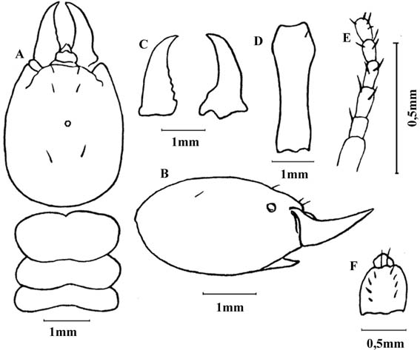
CHÚ THÍCH:
A: Đầu và tấm lưng ngực trước nhìn từ phía trên; B: Đầu nhìn từ phía bên; C: Hàm trên; D: Cằm; E: Râu; F: Môi trên.
Hình E.1 - Mối lính lớn Macrotermes gilvus
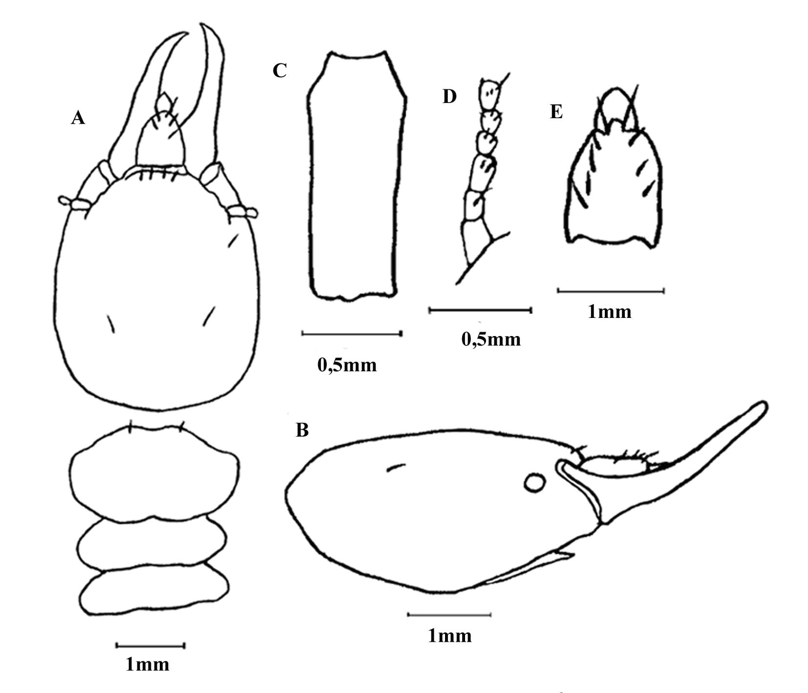
CHÚ THÍCH:
A: Đầu và tấm lưng ngực trước nhìn từ phía trên; B: Đầu nhìn từ phía bên; C: Hàm trên; D: Cằm; E: Râu; F: Môi trên.
Hình E.2 - Mối lính nhỏ Macrotermes gilvus
E.2 Macrotermes malaccensis (Mèi kiÕn löa)
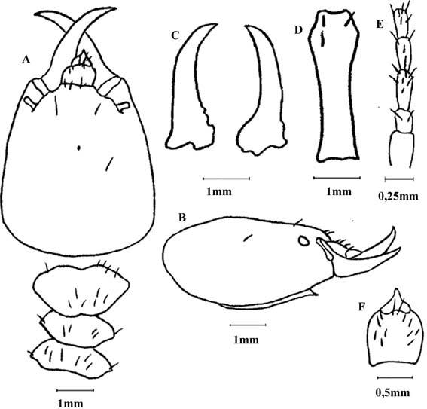
CHÚ THÍCH:
A: Đầu và tấm lưng ngực trước nhìn từ phía trên; B: Đầu nhìn từ phía bên; C: Hàm trên; D: Cằm; E: Râu; F: Môi trên.
Hình E.3 - Mối lính lớn Macrotermes malaccensis
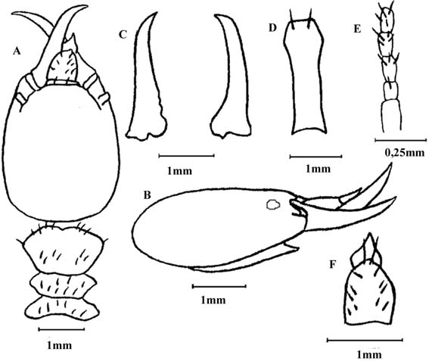
CHÚ THÍCH:
A: Đầu và tấm lưng ngực trước nhìn từ phía trên; B: Đầu nhìn từ phía bên; C: Hàm trên; D: Cằm; E: Râu; F: Môi trên.
Hình E.4 - Mối lính nhỏ Macrotermes malaccensis
E.3 Macrotermes serrulatus (Mối lớn răng cưa)
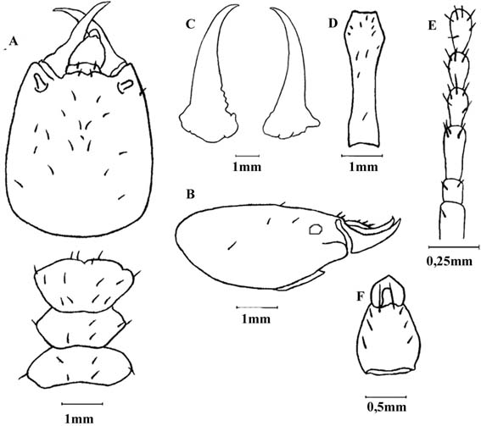
CHÚ THÍCH:
A: Đầu và tấm lưng ngực trước nhìn từ phía trên; B: Đầu nhìn từ phía bên; C: Hàm trên; D: Cằm; E: Râu; F: Môi trên.
Hình E.5 - Mối lính lớn Macrotermes serrulatus
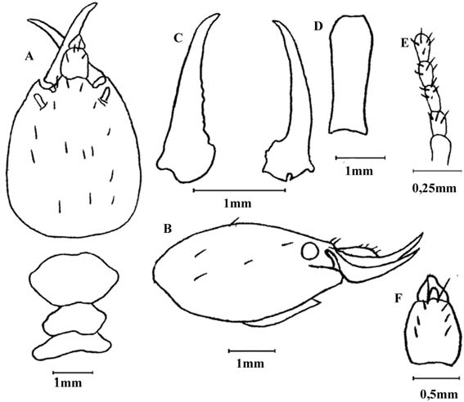
CHÚ THÍCH:
A: Đầu và tấm lưng ngực trước nhìn từ phía trên; B: Đầu nhìn từ phía bên; C: Hàm trên; D: Cằm; E: Râu; F: Môi trên.
Hình E.6 - Mối lính nhỏ Macrotermes serrulatus
E.4 Macrotermes barneyi (Mối lớn vàng lục)
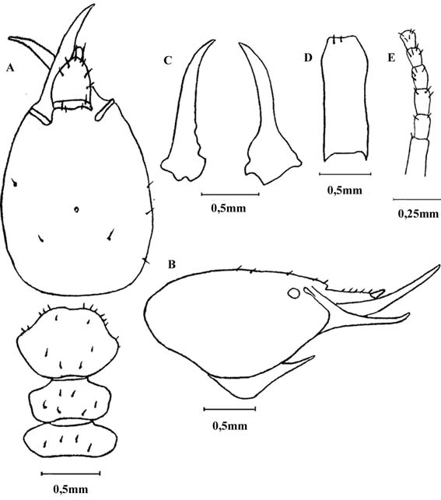
CHÚ THÍCH:
A: Đầu và tấm lưng ngực trước nhìn từ phía trên; B: Đầu nhìn từ phía bên; C: Hàm trên; D: Cằm; E: Râu
Hình 48: Mối lính nhỏ Macrotermes barneyi
A: Đầu và tấm lưng ngực trước nhìn từ phía trên; B: Đầu nhìn từ phía bên; C: Hàm trên; D: Cằm; E: Râu;
Hình E.7- Mối lính lớn Macrotermes barneyi
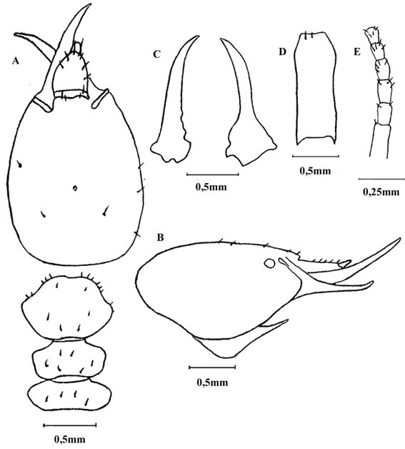
CHÚ THÍCH:
A: Đầu và tấm lưng ngực trước nhìn từ phía trên; B: Đầu nhìn từ phía bên; C: Hàm trên; D: Cằm; E: Râu;
Hình E.8 - Mối lính nhỏ Macrotermes barneyi
E.5 Macrotermes carbonarius (Mối lớn than)
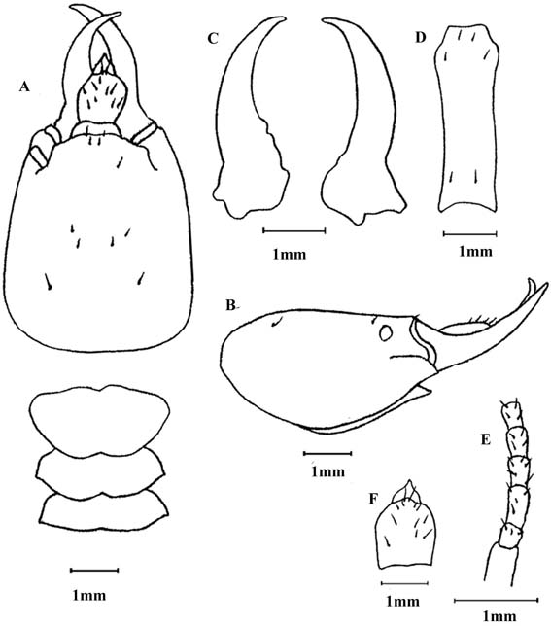
CHÚ THÍCH:
A: Đầu và tấm lưng ngực trước nhìn từ phía trên; B: Đầu nhìn từ phía bên; C: Hàm trên; D: Cằm; E: Râu; F: Môi trên.
Hình E.9 - Mối lính lớn Macrotermes carbonarius
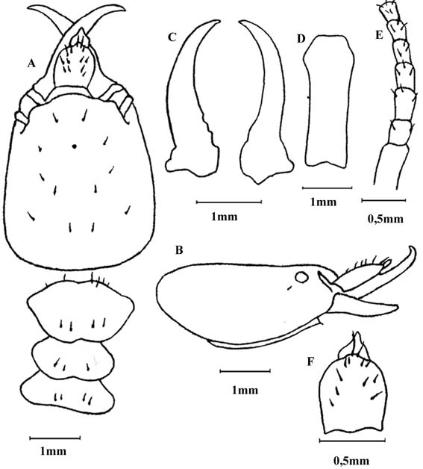
CHÚ THÍCH:
A: Đầu và tấm lưng ngực trước nhìn từ phía trên; B: Đầu nhìn từ phía bên; C: Hàm trên; D: Cằm; E: Râu; F: Môi trên.
Hình E.10 - Mối lính nhỏ Macrotermes carbonarius
E.6 Macrotermes annandalei (Mối lớn rồng đất)
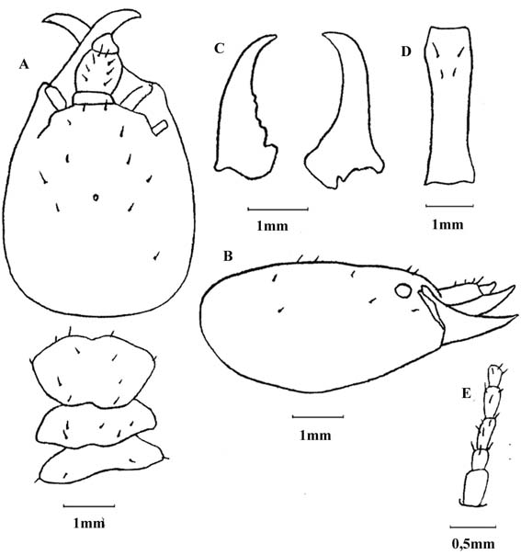
CHÚ THÍCH:
A: Đầu và tấm lưng ngực trước nhìn từ phía trên; B: Đầu nhìn từ phía bên; C: Hàm trên; D: Cằm; E: Râu.
Hình E.11 - Mối lính lớn Macrotermes annandalei
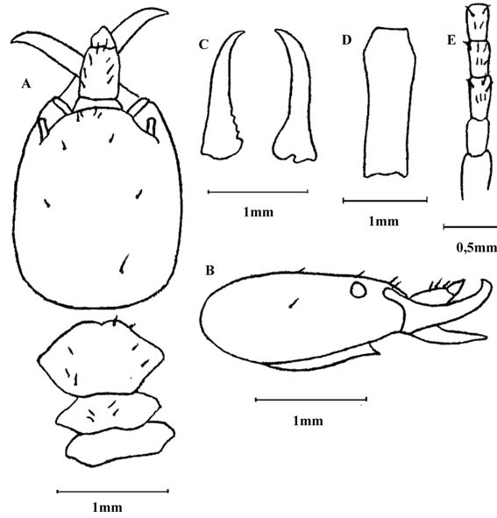
CHÚ THÍCH:
A: Đầu và tấm lưng ngực trước nhìn từ phía trên; B: Đầu nhìn từ phía bên; C: Hàm trên; D: Cằm; E: Râu.
Hình E.12 - Mối lính nhỏ Macrotermes annandalei
E.7 Macrotermes chaiglomi (Mối lớn cằm lồi)
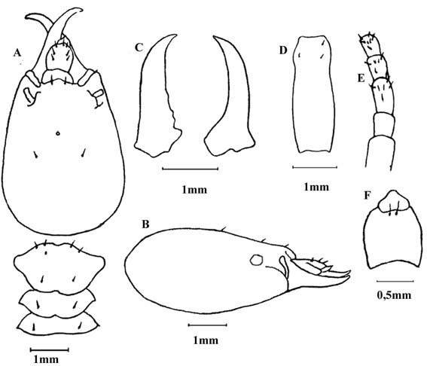
CHÚ THÍCH:
A: Đầu và tấm lưng ngực trước nhìn từ phía trên; B: Đầu nhìn từ phía bên; C: Hàm trên; D: Cằm; E: Râu; F: Môi trên.
Hình E.13 - Mối lính lớn Macrotermes chaiglomi
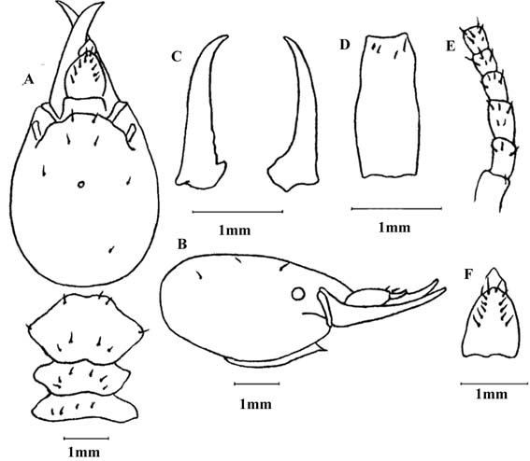
CHÚ THÍCH:
A: Đầu và tấm lưng ngực trước nhìn từ phía trên; B: Đầu nhìn từ phía bên; C: Hàm trên; D: Cằm; E: Râu; F: Môi trên.
Hình E.14 - Mối lính nhỏ Macrotermes chaiglomi
E.8 Macrotermes maesodensis (Mối lớn Mê-dô)
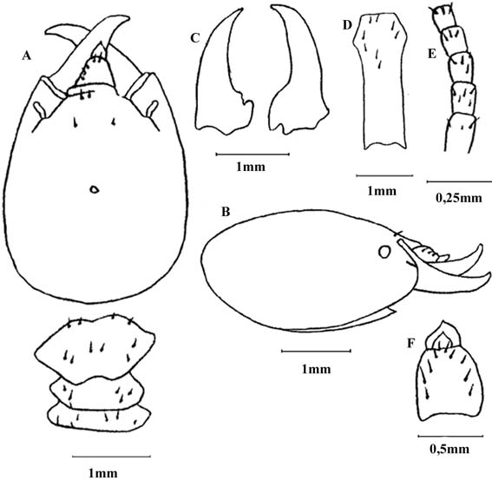
CHÚ THÍCH:
A: Đầu và tấm lưng ngực trước nhìn từ phía trên; B: Đầu nhìn từ phía bên; C: Hàm trên; D: Cằm; E: Râu; F: Môi trên.
Hình E.15 - Mối lính lớn Macrotermes maesodensis
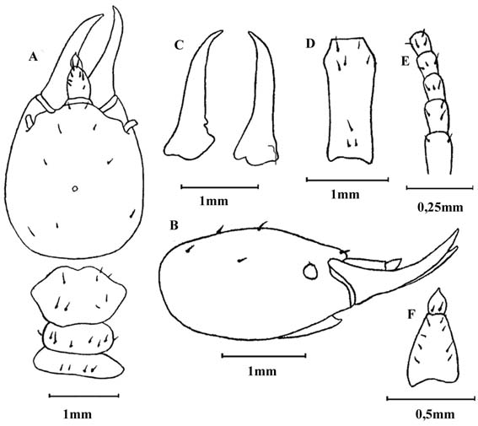
CHÚ THÍCH :
Đầu và tấm lưng ngực trước nhìn từ phía trên; B: Đầu nhìn từ phía bên; C: Hàm trên; D: Cằm; E: Râu; F: Môi trên.
Hình E.16 - Mối lính nhỏ Macrotermes maesodensis
E.9 Macrotermes menglongensis (Mối lớn đầu hình thang)
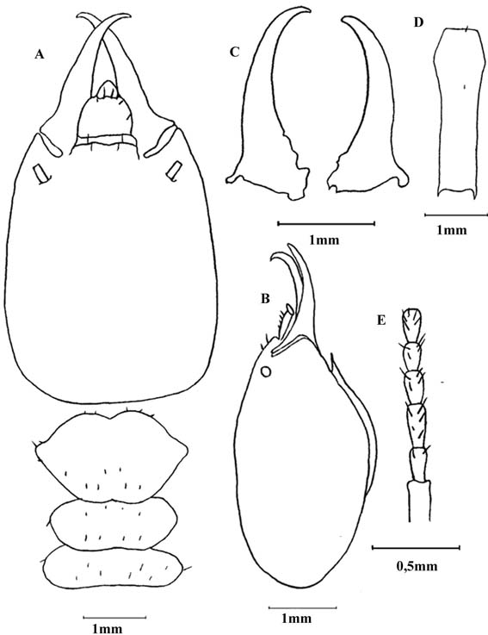
CHÚ THÍCH:
A: Đầu và tấm lưng ngực trước nhìn từ phía trên; B: Đầu nhìn từ phía bên; C: Hàm trên; D: Cằm; E: Râu
Hình E.17 - Mối lính lớn Macrotermes menglongensis
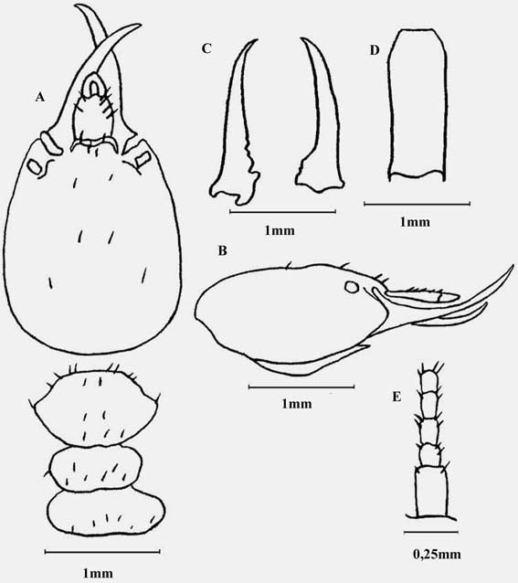
CHÚ THÍCH :
A: Đầu và tấm lưng ngực trước nhìn từ phía trên; B: Đầu nhìn từ phía bên; C: Hàm trên; D: Cằm; E: Râu
Hình E.18 - Mối lính nhỏ Macrotermes menglongensis
E.10 Macrotermes latignathus (Mối lớn hàm rộng)
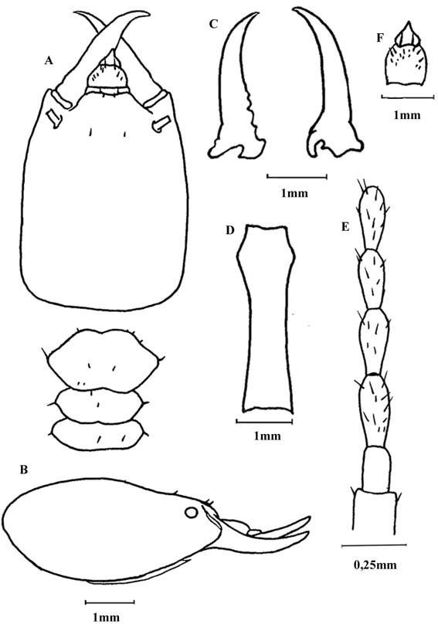
CHÚ THÍCH :
A: Đầu và tấm lưng ngực trước nhìn từ phía trên; B: Đầu nhìn từ phía bên; C: Hàm trên; D: Cằm; E: Râu; F: Môi trên
Hình E.19 - Mối lính lớn Macrotermes latignathus
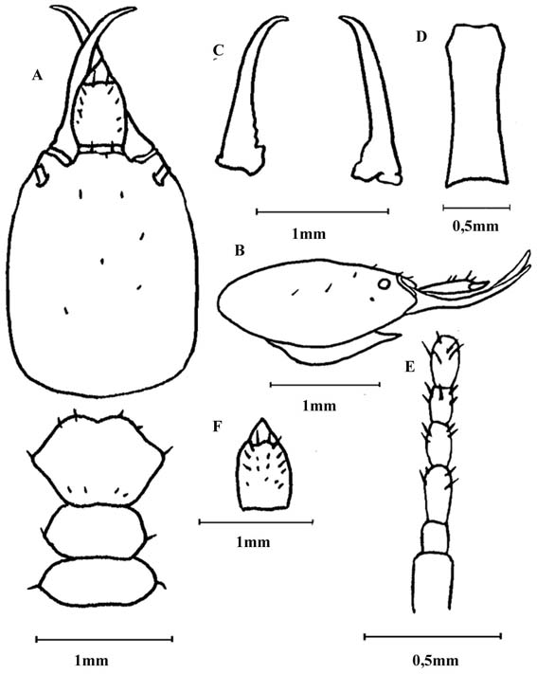
CHÚ THÍCH:
A: Đầu và tấm lưng ngực trước nhìn từ phía trên; B: Đầu nhìn từ phía bên; C: Hàm trên; D: Cằm; E: Râu; F: Môi trên
Hình E.20 - Mối lính lớn Macrotermes latignathus
E.11 Macrotermes tuyeni (Mối lớn cằm tròn)
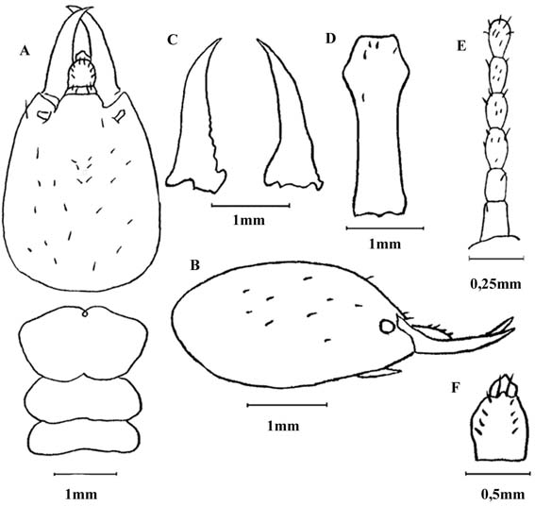
CHÚ THÍCH:
A: Đầu và tấm lưng ngực trước nhìn từ phía trên; B: Đầu nhìn từ phía bên; C: Hàm trên; D: Cằm; E: Râu; F: Môi trên
Hình E.21 - Mối lính lớn Macrotermes tuyeni

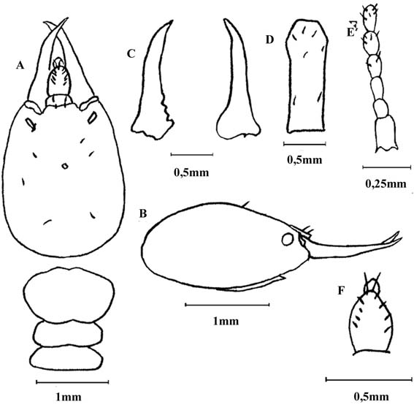
CHÚ THÍCH:
A: Đầu và tấm lưng ngực trước nhìn từ phía trên; B: Đầu nhìn từ phía bên; C: Hàm trên; D: Cằm; E: Râu; F: Môi trên
Hình E.22 - Mối lính nhỏ Macrotermes tuyeni
E.12 Macrotermes beaufortensis (Mối lớn nâu nhỏ)
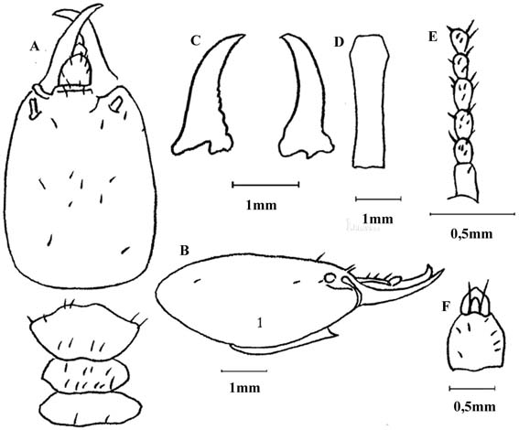
CHÚ THÍCH:
A: Đầu và tấm lưng ngực trước nhìn từ phía trên; B: Đầu nhìn từ phía bên; C: Hàm trên; D: Cằm; E: Râu; F: Môi trên
Hình E.23 - Mối lính lớn Macrotermes beaufortensis
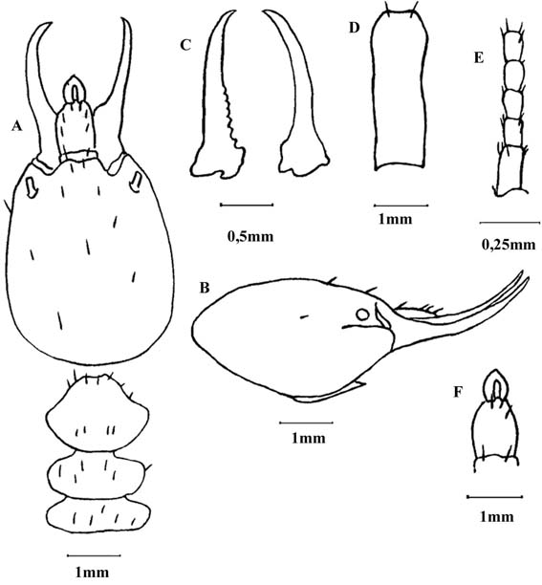
CHÚ THÍCH:
A: Đầu và tấm lưng ngực trước nhìn từ phía trên; B: Đầu nhìn từ phía bên; C: Hàm trên; D: Cằm; E: Râu; F: Môi trên
Hình E.24 - Mối lính nhỏ Macrotermes beaufortensis
E.13 Odontotermes hainanensis (Mối đất 1 răng Hải Nam)
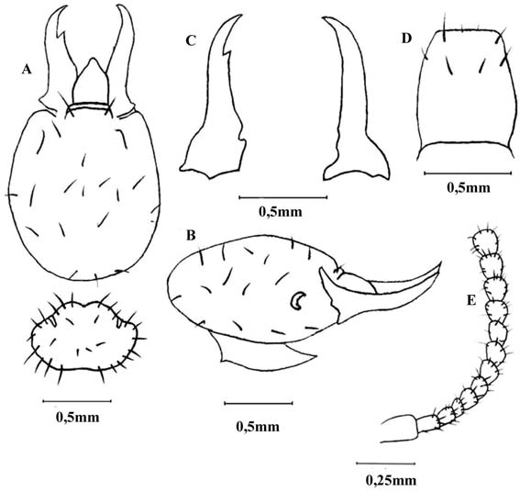
CHÚ THÍCH:
A: Đầu và tấm lưng ngực trước nhìn từ phía trên; B: Đầu nhìn từ phía bên; C: Hàm trên; D: Cằm; E: Râu
Hình E.25 - Mối lính Odontotermes hainanensis
E.14 Odontotermes proformosanus (Mối đất nhỏ đầu tròn)
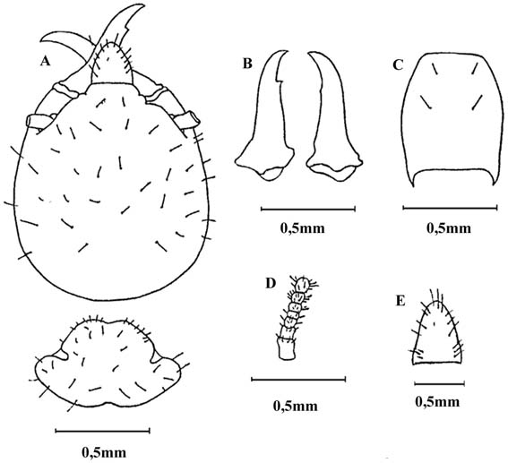
CHÚ THÍCH:
A: Đầu và tấm lưng ngực trước nhìn từ phía trên; B: Đầu nhìn từ phía bên; C: Hàm trên; D: Cằm; E: Râu
Hình E.26 - Mối lính Odontotermes proformosanus
E.15 Odontotermes angustignathus (Mối đất hàm mảnh)
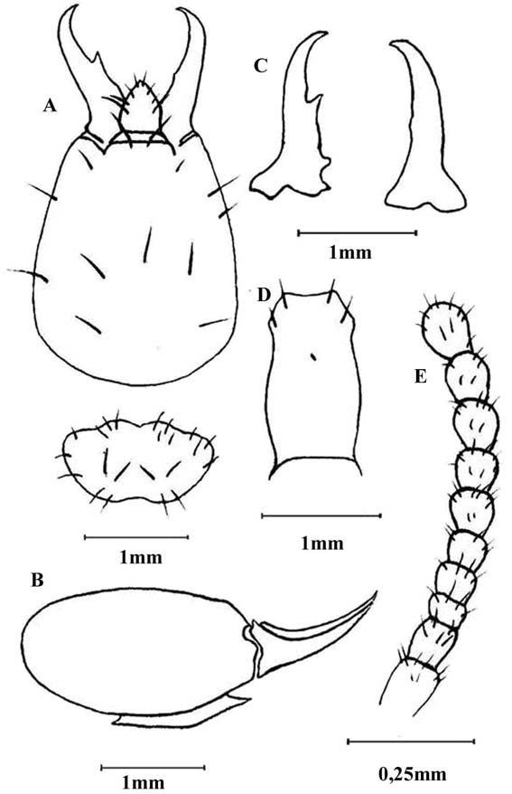
CHÚ THÍCH: A: Đầu và tấm lưng ngực trước nhìn từ phía trên; B: Đầu nhìn từ phía bên; C: Hàm trên; D: Cằm; E: Râu
Hình E.27 - Mối lính Odontotermes angustignathus
E.16 Odontotermes feae - Wasmann, 1896 (Mối đất răng lớn đầu vàng)
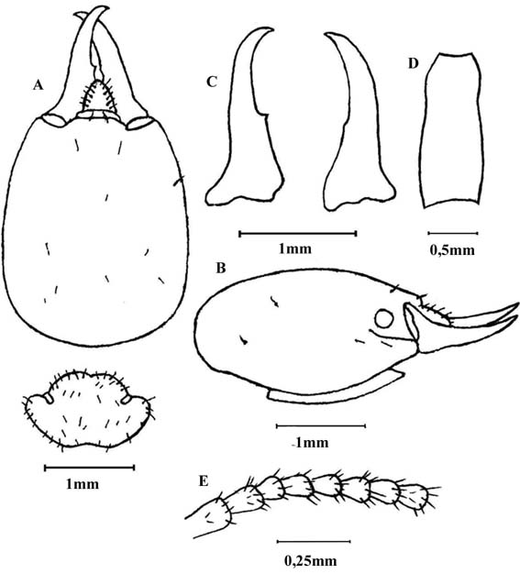
CHÚ THÍCH:
A: Đầu và tấm lưng ngực trước nhìn từ phía trên; B: Đầu nhìn từ phía bên; C: Hàm trên; D: Cằm; E: Râu
Hình E.28 - Mối lính Odontotermes feae
E.17 Odontotermes yunnanensis (Mối đất 1 răng môi thìa)
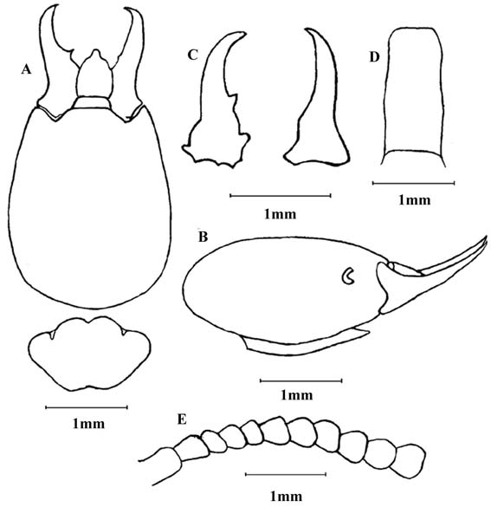
CHÚ THÍCH:
A: Đầu và tấm lưng ngực trước nhìn từ phía trên; B: Đầu nhìn từ phía bên; C: Hàm trên; D: Cằm; E: Râu
Hình E.29 - Mối lính Odontotermes yunnanensis
E.18 Odontotermes maesodensis (Mối đất đầu vàng)
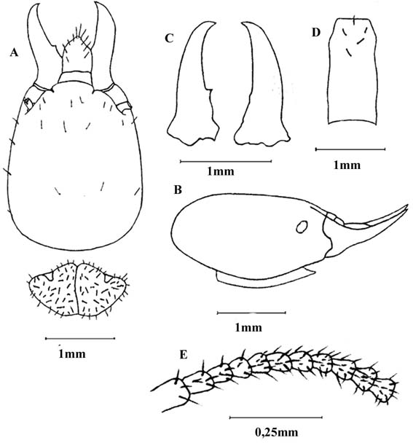
CHÚ THÍCH:
A: Đầu và tấm lưng ngực trước nhìn từ phía trên; B: Đầu nhìn từ phía bên; C: Hàm trên; D: Cằm; E: Râu
Hình E.30 - Mối lính Odontotermes maesodensis
E.19 Odontotermes ceylonicus (Mối đất 1 răng Xây Lan)
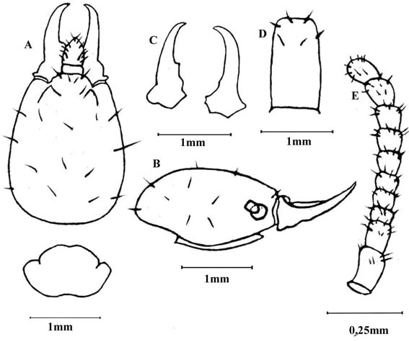
CHÚ THÍCH:
A: Đầu và tấm lưng ngực trước nhìn từ phía trên; B: Đầu nhìn từ phía bên; C: Hàm trên; D: Cằm; E: Râu
Hình E.31 - Mối lính Odontotermes ceylonicus
E.20 Odontotermes pahamensis (Mối đất nhỏ đầu vuông)
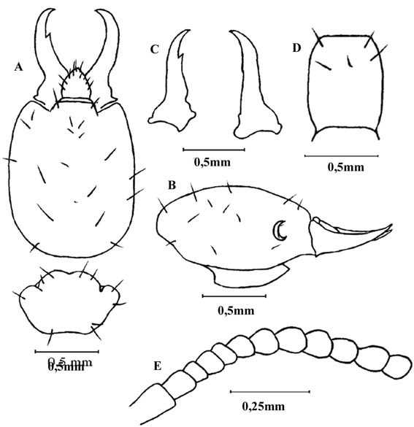
CHÚ THÍCH:
A: Đầu và tấm lưng ngực trước nhìn từ phía trên; B: Đầu nhìn từ phía bên; C: Hàm trên; D: Cằm; E: Râu
Hình E.32 - Mối lính Odontotermes pahamensis
E.21 Odontotermes formosanus (Mối đất 1 răng Đài Loan)
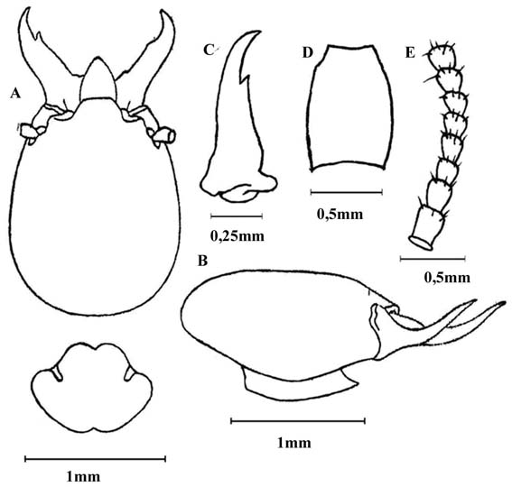
CHÚ THÍCH:
A: Đầu và tấm lưng ngực trước nhìn từ phía trên; B: Đầu nhìn từ phía bên; C: Hàm trên; D: Cằm; E: Râu
Hình E.33 - Mối lính Odontotermes formosanus
E.22 Odontotermes longignathus (Mối đất hàm dài)
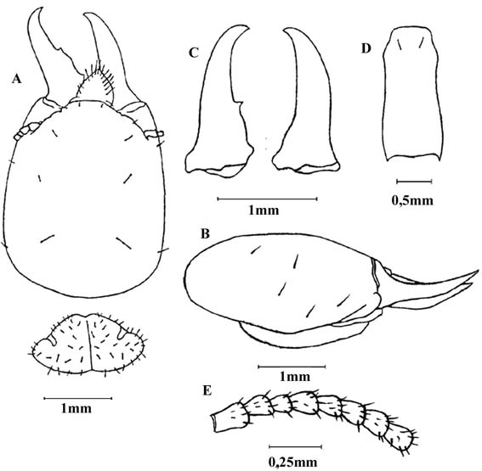
CHÚ THÍCH:
A: Đầu và tấm lưng ngực trước nhìn từ phía trên; B: Đầu nhìn từ phía bên; C: Hàm trên; D: Cằm; E: Râu
Hình E.34 - Mối lính Odontotermes longignathus
E.23 Odontotermes graveli (Mối đất lớn hàm thô)
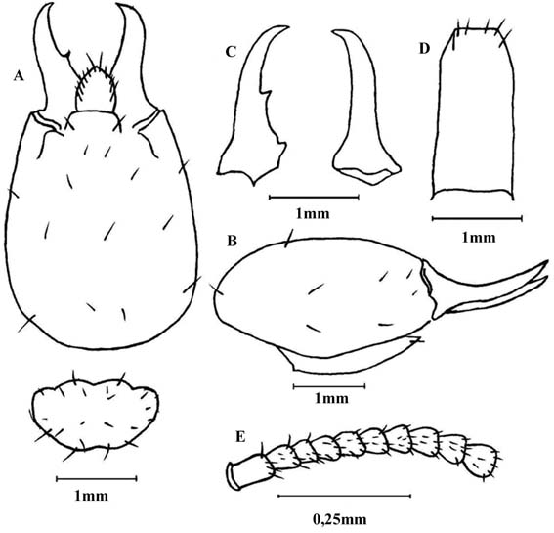
CHÚ THÍCH:
A: Đầu và tấm lưng ngực trước nhìn từ phía trên; B: Đầu nhìn từ phía bên; C: Hàm trên; D: Cằm; E: Râu.
Hình E.35 - Mối lính Odontotermes graveli
E.24 Hypotermes obscuricep (Mối răng ẩn)
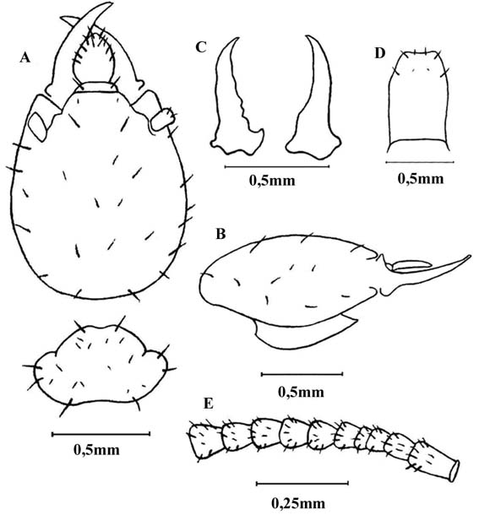
CHÚ THÍCH:
A: Đầu và tấm lưng ngực trước nhìn từ phía trên; B: Đầu nhìn từ phía bên; C: Hàm trên; D: Cằm; E: Râu
Hình E.36 - Mối lính Hypotermes obscuricep
E.25 Hypotermes makhamensis (Mối răng ẩn hàm dày)
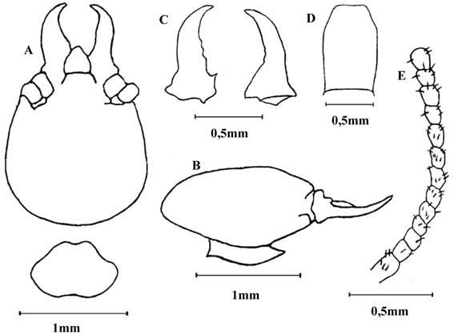
CHÚ THÍCH:
A: Đầu và tấm lưng ngực trước nhìn từ phía trên; B: Đầu nhìn từ phía bên; C: Hàm trên; D: Cằm; E: Râu
Hình E.37 - Mối lính Hypotermes makhamensis
E.26 Hypotermes sumatrensis (Mối răng ẩn hàm mảnh)
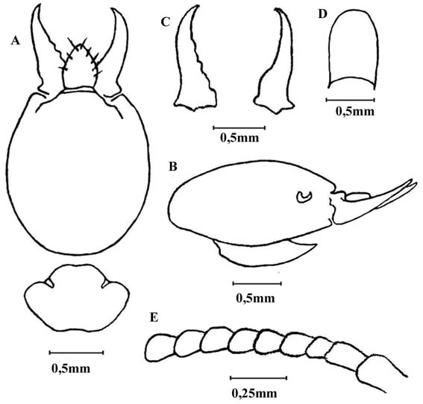
CHÚ THÍCH:
A: Đầu và tấm lưng ngực trước nhìn từ phía trên; B: Đầu nhìn từ phía bên; C: Hàm trên; D: Cằm; E: Râu
Hình E.38 - Mối lính Hypotermes sumantrensis

PHỤ LỤC F
(tham khảo)
CÁC LOẠI MỐI GÂY HẠI ĐÊ, ĐẬP CẦN PHÒNG CHỐNG
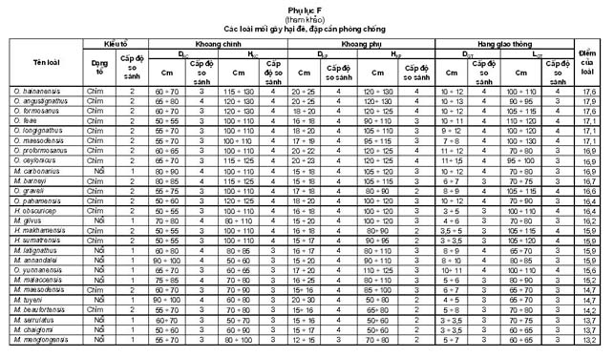
PHỤ LỤC G
(tham khảo)
MỘT SỐ DẤU HIỆU SINH HỌC, SINH THÁI HỌC ĐỂ XÁC ĐỊNH SƠ BỘ LOÀI VÀ MỨC ĐỘ GÂY HẠI ĐÊ, ĐẬP
G.1 Loài mối Macrotermes gilvus (Mối lớn tấm lưng tròn)
Cấu tạo tổ: nhìn bề ngoài, tổ của loài này là một ụ nổi, ít gồ ghề, ít khi có bướu. Tổ có dạng hình mâm xôi. ở những vùng khô hạn, chiều cao của tổ có xu hướng cao hơn, thường có chóp nhọn, có thể cao tới 4m. Tổ của loài này có khoang trung tâm thường nổi hay chỉ chìm một phần dưới mặt đất. Các khoang phụ thường phân bố trên thành tổ và ở xung quanh dưới mặt đất. Loài này có kích thước tổ lớn nhất ở Việt Nam và phổ biến nhất trong giống Macrotermes ở miền Nam Việt Nam; đường kính ngoài phần nổi của tổ có thể đạt 10m và chiều cao 5m. (Theo Nguyễn Đức Khảm, loài này có cả dạng tổ chìm và tổ nổi).
Đặc điểm sinh sản: mối cánh thường bay vào 18h45’ đến 19h, đôi khi muộn hơn tới 21h. Mối cánh khi bay khỏi tổ có tập tính bay lên rất cao, nếu gặp gió mối cánh có thể phát tán rất xa vị trí cũ. Tốc độ đẻ trứng của mối chúa rất lớn, trung bình mỗi phút mối chúa có thể đẻ 5 quả trứng.
Tập tính kiếm ăn: loài này ăn các sản phẩm thực vật chết, phân súc vật hay tấn công lớp biểu bì chết trên thân cây. Khoảng cách đi ăn của tổ có thể tới trên 80m. Khi tấn công kẻ thù, mối lính thường tiết nhựa màu vàng lục.
G.2 Loài mối Macrotermes malaccensis (Mối kiến lửa)
Cấu tạo tổ: loài này làm tổ nổi, cấu trúc tổ giống với tổ của loài M. gilvus. Mối lính của loài này khi cắn thường tiết nhựa màu nâu đỏ từ miệng.
Tập tính kiếm ăn: thức ăn thường là những mảnh gỗ nhỏ, vỏ cành cây và lá cây. Thức ăn tha về có dạng bản, tròn hay hình que với đường kính thay đổi từ 1mm đến 4mm. Loài mối này có tập tính rất hung hăng, khi bị quấy rầy không chỉ mối lính mà mối thợ cũng tham gia chiến đấu.
G.3 Loài mối Macrotermes barneyi (Mối lớn vàng lục)
Cấu tạo tổ: loài này làm tổ chìm dưới mặt đất, có mặt trong các trong sinh cảnh rừng và cây trồng lâu năm vùng đồi, tổ của chúng nằm trong lớp đất mặt sâu đến dưới 1m trong địa hình phẳng. Mối lính của loài này khi cắn thường tiết nhựa màu vàng lục từ miệng.
Đặc điểm sinh sản: mối cánh và mối lính cũng có mầu vàng. Mối bay giao hoan từ tháng 3 đến tháng 5 hàng năm. Trên mặt đất có những lỗ vũ hoá, xung quanh được lát những viên đất nhỏ, miệng lỗ hình elip được bịt kín bằng lớp đất mỏng. Loài này thường bay vào thời gian từ 4 h đến 4h 30' sáng.
Tập tính kiếm ăn: Khi đi kiếm ăn thường có tập tính đắp đường mui đến nơi có thức ăn và thường tạo thành các hang hình dạng không cố định trong thân cây để lấy thức ăn. Ở những chỗ có nhiều lá cây khô mối còn đắp đất xung quanh tạo thành vách cao.
G.4 Loài mối Macrotermes carbonarius (Mối lớn than)
Cấu tạo tổ: loài M. carbonarius làm tổ nổi, tổ của chúng thường có bướu do những vạt đất đắp mới. Các cá thể của loài có màu đen đặc trưng, có tập tính hưng dữ; mối lính và mối thợ sẵn sàng lao ra khỏi bầy đàn để tấn công kẻ thù. Hơi bốc ra từ tổ của loài này có mùi hôi rõ rệt có thể phân biệt được với loài khác. Khi gặp nguy hiểm mối lính cắn đồng thời tiết dịch màu nâu nhạt.
Đặc điểm sinh sản: Mối cánh non xuất hiện từ tháng 1 đến tháng 8 hàng năm. vào thời điểm tháng 5 đến tháng 12, trong tổ vẫn thấy mối cánh trưởng thành.
Tập tính kiếm ăn: thường kiếm ăn vào ban đêm, ban ngày ít xuất hiện trên mặt đất. Trên đường đi kiếm ăn chúng tạo thành một dải nhẵn, rộng từ 1 – 3cm, hai bên thỉnh thoảng có các viên đất nhỏ như là ranh giới cảnh báo, loài này hay đi kiếm ăn lộ thiên không cần đường mui.
G.5 Loài mối Macrotermes annandalei (Mối lớn rồng đất)
Cấu tạo tổ: mối làm tổ nổi, khoang tổ thường nổi, đôi khi chìm dưới mặt đất. Tổ của loài này thấp, dạng mồ mả. Cấu trúc tổ cũng giống với tổ loài M. gilvus. Mối lính lớn của loài này có màu nâu đen, Khi gặp nguy hiểm, loài này cắn và tiết dịch màu nâu nhạt.
Đặc điểm sinh sản: mối cánh bay giao hoan vào lúc 4h đến 5h sáng. Vào thời điểm tháng 4 - 5 trong tổ thường có mối cánh trưởng thành.
Tập tính kiếm ăn: thường đi kiếm ăn lộ thiên, toả ra trên một phạm vi rộng, khi bị động cả đàn kéo nhau về tổ từng hàng rộng và quy củ.
G.6 Loài mối Macrotermes serrulatus (Mối lớn răng cưa)
Cấu tạo tổ: tổ nổi, kích thước của các ụ nổi không lớn, thường thấp nên rất dễ nhầm với các ụ đất tự nhiên hay ụ đất do các sinh vật khác tạo ra, tổ thường thấp hơn hẳn so với các tổ loài M.gilvus, thường nổi cao không quá 80cm Đường kính khoang chính trung bình đạt 60-70cm, đường kính khoang phụ cá biệt có thể lên tới 30cm. Khoang tổ có thể nằm sâu tới 70cm.
Đặc điểm sinh sản: mối cánh xuất hiện vào đầu tháng 3, khi đó cánh mới phủ kín nửa bụng, đến đầu tháng 4 có mối cánh trưởng thành, cánh đã chuyển sang màu hung hung. Thường bay giao hoan phân đàn vào tháng 5 hàng năm.
Tập tính kiếm ăn: Thức ăn của loài mối này là các loại lá cây, vỏ cành cây
G.7 Loài mối Macrotermes chaiglomi (Mối lớn cằm lồi)
Cấu tạo tổ: Nhìn bên ngoài, tổ là một ụ đất hơi nổi, mặt thành tổ gồ ghề nhưng không có u bướu. Khoang tổ nửa nổi nửa chìm dưới mặt đất, thường có kích thước 50-60cm. Mối lính lớn có đầu màu đỏ nâu, nhạt màu ở trán và thái dương.
Đặc điêm sinh sản: Tổ của loài này có thể có nhiều hơn một chúa ở trong cung một hoàng cung. Mối cánh non xuất hiện trong tổ bắt đầu từ tháng 2.
Tập tính kiếm ăn: thức ăn của loài này là lớp bổi, cây gỗ chết và cả lớp bần trên thân cây sống.
G.8 Loài mối Macrotermes maesodensis (Mối lớn Mê dô)
Cấu tạo tổ: Tổ chìm, cấu trúc tổ giống với tổ M. barneyi. Kích thước khoang chính khoảng 60-70cm.
Đặc điểm sinh sản: vào giữa tháng 3 tổ loài này đã có mối cánh non với cánh hơi nhú, chưa có mối cánh trưởng thành.
Tập tính kiếm ăn: thức ăn của loài này là lớp biểu bì trên thân cây, vỏ cành cây, lá cây và các thân cây chết.
G.9 Loài mối Macrotermes menglongensis (Mối lớn đầu hình thang)
Cấu tạo tổ: Tổ nổi, tổ có cấu tạo giống tổ của loài M. serrulatus. khoang trung tâm ở tổ loài này có hình bán cầu hoặc hình cầu dẹt. Khoang chính thường có kích thước từ 55 cm đến 70cm.
Đặc điểm sinh sản:
G.10 Loài mối Macrotermes latignathus (Mối lớn hàm rộng)
Cấu tạo tổ: tổ nổi nhỏ, khoang tổ chỉ hơi nhô lên khỏi mặt đất, tổ thường có nhiều ụ đất phân tán trên mặt đất. Khoang trung tâm của tổ thường có hình sọ não và bao giờ cũng nằm chìm sâu dưới đất, đường kính khoang tổ có thể rộng tới 80 cm, đáy khoang sâu tới 85 cm. Đường kính khoang phụ có thể tới 15 cm hoặc hơn. Mối lính lớn của loài này có đầu màu đỏ nâu, xung quanh thóp và gốc màu vàng nâu.
Đặc điểm sinh sản: mối cánh bắt đầu bay giao hoan phân đàn từ cuối tháng 2 đầu tháng 3 và kéo dài tới tháng 5. Thời gian bay giao hoan vào khoảng từ 18 h 30 min đến 19 h. Mối cánh trưởng thành thường xuất hiện vào tháng 5.
Tập tính kiếm ăn: Thức ăn của loài này là các mảnh gỗ, mảnh lá cây, lớp vỏ thân cây, ngoài ra chúng còn tấn công lớp bần của cây. Khi đi kiếm ăn, mối thường đắp thành đường mui chứ không thấy hiện tượng kiếm ăn lộ thiên như một số loài khác.
G.11 Loài mối Macrotermes tuyeni (Mối lớn cằm tròn)
Cấu tạo tổ: Tổ nổi, cấu trúc tổ giống với cấu trúc tổ của loài M. gilvus. Dưới khoang tổ có nhiều hang giao thông. Mối lính lớn của loài này có đầu màu đỏ vàng, gốc môi màu vàng đỏ có vết trắng, xung quanh thóp có màu đậm hơn phía sau của đầu.
Đặc điểm sinh sản: cuối tháng 1, đầu tháng 2 trong tổ xuất hiện mối cánh non với 3 cỡ tuổi khác nhau, cỡ lớn nhất có cánh dài đến đốt lưng bụng 3. Mối cánh trưởng thành xuất hiện vào cuối tháng 4, đầu tháng 5.
Tập tính kiếm ăn: mối ăn các sản phẩm thực vật chết, phân súc vật hay tấn công lớp biểu bì chết trên thân cây.
G.12 Loài mối Macrotermes beaufortensis (Mối lớn nâu nhỏ)
Cấu tạo tổ: tổ chìm, có thể nằm sâu tới 1m so với mặt đất, rất khó phát hiện. khoang chính có thể có đường kính tới 70 cm. Cấu trúc khoang tổ giống với tổ của loài M. barneyi. Mối lính lớn của loài này có đầu màu nâu đỏ, trước trán hơi có sắc vàng.
Đặc điểm sinh sản: trên mặt đất vào thời kỳ tháng 2-4 có những lỗ vũ hoá hình hạt đỗ hoặc elíp, xung quang lỗ được đắp những hạt đất nhỏ. Vào tháng 2 đến tháng 4 trong tổ có mối cánh trưởng thành và mối cánh non.
G.13 Loài mối Odontotermes hainanensis (Mối đất một răng Hải Nam)
Cấu tạo tổ: tổ mối nằm hoàn toàn dưới đất, có một khoang chính và nhiều khoang phụ.
Đặc điểm sinh sản: mối cánh trưởng thành có trong tổ vào cuối tháng 2 đến tháng 6. Cánh mầu đen. Trước khi bay giao hoan phân đàn mối thường đắp từ 3 - 66 nắp phòng đợi bay lộ trên mặt đất, nắp phòng đợi bay thường có dạng hình tháp hoặc hình trụ. Đường kính chân nắp phòng đợi bay tới 12 cm, cao nhất tới 9 cm, nhưng cũng có những nắp phòng đợi bay rất nhỏ. Mối đắp phòng đợi bay thành nhiều đợt, trong một khu vực tổ có cả những nắp phòng đợi bay cũ và mới. Ngay cả trong một nắp phòng đợi bay cũng có hiện tượng mối đắp thêm phần mới. Chúng bay lúc trời chuẩn bị mưa hoặc đang mưa.
Tập tính kiếm ăn: loài này ăn gỗ mục, lớp biểu bì chết của cây sống, cây cỏ trên đê đập hoặc phân gia súc và các sản phẩm có chứa xen-lu-lô.
G.14 Loài mối Odontotermes proformosanus (Mối đất nhỏ đầu tròn)
Cấu tạo tổ: tổ chìm, khoang chính có thể có đường kính đạt tới 65 cm, chiều sâu từ 30 -110 cm.
Đặc điểm sinh sản: mối cánh bay giao hoan phân đàn khi trời chuẩn bị mưa hoặc đang mưa, bay vào bất kỳ thời gian nào trong ngày.
Tập tính kiếm ăn: Thường gặp khai thác thức ăn ở độ sâu 5cm so với mặt đất, cũng có khi bắt gặp ở độ sâu 60cm, hiếm khi nhìn thấy ăn trên bề mặt, chúng ăn cây cỏ khô, gỗ mục, phân bò...
G.15 Loài mối Odontotermes angustignathus (Mối đất hàm mảnh)
Cấu tạo tổ: tổ chìm, đất nơi làm tổ thường có pH trong khoảng 3,5-7,0.
Đặc điểm sinh sản: mối thường bay phân đàn vào những ngày có mưa rào. Thời gian bay phân đàn có thể diễn ra ở bất kể thời gian nào trong ngày.
Tập tính kiếm ăn: thức ăn của mối là gỗ mục.
G.16 Loài mối Odontotermes feae (Mối đất răng lớn đầu vàng)
Cấu tạo tổ: Chúng sống trong 1 quần thể lớn tạo ra một tổ lớn chìm trong đất với một hệ thống các khoang lớn giao thông với nhau, tổ có thể đạt tới kích thước 1,5-2,5m đường kính. Đối khi tổ mối lớn có thể trồi lên trên mặt đất. Vườn nấm nằm ở khoang trung tâm có dạng vòm, sâu khoảng 100cm dưới lòng đất. Hoàng cung nằm ở vị trí bất kỳ bên dướí vườn nấm.
Đặc điểm sinh sản: Loài này bay phân đàn vào tháng 6 và tháng 8, luôn luôn trong hoặc sau cơn mưa, bắt đầu vào lúc hoàn hôn và kéo dài 1-2 giờ đôi khi kéo dài cả đêm. Mối cánh xuất hiện từng đôi qua lỗ vũ hoá dạng tròn trong đất, trong lúc bay, mối thợ luôn có mặt ở quanh miệng lỗ và sẽ đóng lỗ khi quá trình bay kết thúc. Sau khi mối rụng cánh, con đực đuổi theo con cái cho đến khi 2 con tìm được nơi thích hợp để làm tổ.
Tập tính kiếm ăn: Khi đi kiếm ăn, chúng xây những đường mui bằng đất, giống như vữa hoặc những phiến mỏng bao lấy bề mặt của cây, trong những đường mui này, mối thợ và mối lính luôn đi thành hàng. Thức ăn là cành cây, gỗ trên mặt đất...
G.17 Loài mối Odontotermes yunnanensis (Mối đất một răng môi thìa)
Cấu tạo tổ: tổ nổi cao, đường kính có thể đạt trên 3m. Hoàng cung nằm ngang tầm mặt đất là một khoang hở hình dẹt ở giữa tầng đất.
Đặc điểm sinh sản: mối cánh bay phân đàn từ khoảng tháng V tới tháng X.
Tập tính kiếm ăn: thức ăn là cây cối, cột nhà và các kết cấu kỹ thuật bằng gỗ ở phần chèn xuống mặt đất. Mối lính đỉnh môi kéo dài và thắt lại như cái thìa, khi tấn công mối tiết dịch mầu trắng dính và co dãn như cao su.
G.18 Loài mối Odontotermes ceylonicus (Mối đất một răng Xây lan)
Cấu tạo tổ: tổ chìm, khoang chính thường có kích thước khoảng 60 - 70cm. Cũng có khi làm tổ trong thân cây gỗ chết. Nơi làm tổ thường gặp có tổ của những loài mối mối khác như Capritermes spp, Odontotermes spp. và đặc biệt là Hypotermes obscuricep. Các khoang tổ Odontotermes ceylonicus thưòng được tìm thấy trong khu vực tổ H. obscuricep. Tuy nhiên các khoang tổ và vườn nấm của hai loài này vẫn tách biệt nhau. Mối thợ có 2 loại.
Tập tính : Mối lính khi bị kích động sẽ tiết ra một loại dịch có mầu xám nhạt có tích chất phòng thủ và sẽ đông kết lại khi gặp không khí.
G.19 Loài mối Odontotermes pahamensis (Mối đất nhỏ đầu vuông)
Cấu tạo tổ: tổ chìm, kích thước khoang chính trung bình từ 50 - 60cm.
Mối lính mầu vàng nâu, hàm mầu nâu vàng. Mối cánh có đầu mầu nâu tối, phía trước thóp có vệt mầu vàng nhạt hình bầu dục, cánh mầu vàng gân cánh mầu nâu tối.
G.20 Loài mối Odontotermes formosanus (Mối đất một răng Đài Loan)
Cấu tạo tổ: Tổ ngầm trong đất, với nhiều khoang chứa vườn nấm, khoang chính cách mặt đất từ 0,5 - 3 m.
Đặc điểm sinh sản: mối cánh có màu đen, bay phân đàn từ tháng IV đến tháng VI, khi nhiệt độ không khí đạt trên dưới 20⁰C, độ ẩm tương đối đạt 85%. Khoảng 19h tối mối cánh bắt đầu bay phân đàn.
Tập tính kiếm ăn: mối thợ ăn nhiều loại thức ăn: thông đuôi ngựa, cây hoè, cây cao su, bạch dương, thân vỏ các loại rễ, mầm có chất đường, cỏ khô, dây khô...Khi kiếm ăn, chúng tạo những đường mui hẹp bao kín trên bề mặt của cây hoặc những mảnh gỗ.
G.21 Loài mối Odontotermes graveli (Mối đất lớn hàm thô)
Cấu tạo tổ: tổ chìm, kích thước khoang chính trung bình từ từ 55 cm đến 75 cm, thường nằm sâu khoảng từ 1 m đến 1,1 m. Mối lính có kích thước lớn, đầu có mầu vàng sẫm, hàm mầu nâu đen.
Tập tính kiếm ăn: thức ăn là cây, cột gỗ tiếp giáp với đất
G.22 Loài mối Odontotermes measodensis (Mối đất đầu vàng)
Cấu tạo tổ: tổ chìm, kích thước khoang chính trung bình từ 55 cm đến 70cm, thường nằm sâu khoảng từ
1 m đến 1,1 m.
Đầu của mối lính mầu vàng sáng, mối cánh mầu vàng.
G.23 Loài mối Odontotermes longignathus (Mối đất hàm dài)
Cấu tạo tổ: tổ chìm, kích thước khoang chính thường từ 55 cm đến 70cm, nằm sâu khoảng từ
1 m đến 1,1 m.
Mối lính kích thước lớn, đầu mầu vàng nâu, hàm nâu đen với gốc hàm mầu nâu đỏ.
G.24 Loài mối Hypotermes obscuricep (Mối răng ẩn)
Cấu tạo tổ: thường làm tổ chìm, cũng có trường hợp làm tổ nổi, phần nhô lên trên mặt đất thường thấp và có hình nón rộng. Kích thước khoang chính thường từ 50 cm đến 55 cm. Đáy tổ có thể rộng tới 1,5 m. Hoàng cung nằm ở giữa với khoang hình hột đậu chứa mối vua, chúa (mối chúa dài 7,5 mm) và một vài mối lính, thợ. Ở miền nam VN, tổ của loài này cũng nổi trên đất nhưng thấp và có dạng vòm. Mối thợ có hai dạng lớn và nhỏ. Có một số loài mối thường được tìm thấy sống trong thành tổ của loài mối này như Discupiditermes Ondontotermes.
Tập tính kiếm ăn: thức ăn là lá cây khô, vỏ cây. Khi chúng làm đường mui dưới những lá khô, chúng thường tạo ra những tiếng kêo giống như tiếng hút gió của con thiên nga.
G.25 Loài mối Hypotermes makhamensis (Mối răng ẩn hàm dầy)
Cấu tạo tổ : Tổ chìm, kích thước khoang chính trung bình từ 50 cm đến 55 cm.
Đầu có dạng quả lê, mầu nâu, hàm nâu đậm gần như đen.
Tập tính kiếm ăn: Hoạt động khai thác thức ăn thường gặp ở độ sâu 5 cm so với mặt đất, cũng có khi gặp ở độ sâu từ 45 cm đến 60 cm. Nhìn chung mức độ khai thác thức ăn yếu, ít khi gặp kiếm ăn trên bề mặt đất (Y. Sornnuwat, 2000).
G.26 Loài mối Hypotermes sumatrensis (Mối răng ẩn hàm mảnh)
Cấu tạo tổ: thường làm tổ chìm, có trường hợp là tổ nổi. Thường bắt gặp làm tổ ở đồi trồng bạch đàn hoặc thung lũng. Kích thước khoang chính thường từ 50 cm đến 55 cm.
Đầu có dạng hình trứng, có mầu nâu hơi đỏ, bụng mầu vàng nâu nhạt.
G.27 Loài mối Coptotermes formosanus (Mối nhà)
Cấu tạo tổ: Là một khối rỗng xốp mầu nâu đên hoặc xám tro.Thành phần chủ yếu của khối xốp này là bột gỗ, đất, cát được trộn lẫn với nước bọt của mối. Tổ có dạng hình nón hoặc bất kỳ tuỳ theo hình dạng của khoang rỗng nơi chúng làm tổ. Thường làm tổ ở những nơi kín đáo như nền nhà, khe giữa hai tường, trong các cấu kiện gỗ. Trong nền nhà C. formosanus thường làm tổ ở độ sâu từ 0,2 m đến 1,5m.
Mối lính đầu mầu vàng hơi nâu bụng mẫu trắng. Khi gặp bất trắc đầu mối lính thường tiết ra dịch có mầu trắng như sữa. Mối cánh có đầu và lưng mầu vàng sẫm, cánh mầu vàng nhạt.
Đặc điểm sinh sản: Hàng năm mối cánh C. formosanus bay giao hoan phân đàn từ tháng 4 đến tháng 7 vào lúc từ 17 h đến 23h trong ngày. Khi nhiệt độ khoảng 28 ºC đến 32 ºC và độ ẩm từ 95 % đến 100% là điều kiện thích hợp cho mối bay phân đàn.
Tập tính kiếm ăn: Thường khai thác thức ăn có nguôn gốc xenlulô như các loại gỗ hoặc đồ dùng trong công trình kiến trúc. Tại các công trình thuỷ lợi, chúng thường tấn công các tháp van, trạm điều hành.

PHỤ LỤC H
(Tham khảo)
BẢNG TÊN KHOA HỌC VÀ TÊN TIẾNG VIỆT CỦA CÁC LOÀI MỐI GÂY HẠI ĐÊ, ĐẬP
TT | Tên La tinh | Tên tiếng Việt
1 | Coptotermes formosanus | Mối nhà Đài loan
2 | Coptotermes ceylonicus | Mối nhà Xây Lan
3 | Coptotermes emersoni | Mối nhà nhỏ
4 | Coptotermes travians | Mối hại cây
5 | Coptotermes havilandi | Mối nhà Ha vi lăng
6 | Schedorhinotermes magnus | Mối môi dài nhỡ
7 | Schedorhinotermes tarakanensis | Mối môi dài đầu nhỏ
8 | Schedorhinotermes javanicus | Mối môi dài đầu vuông
9 | Schedorhinotermes sarawakensis | Mối môi dài lớn
10 | Reticulitermes chinensis | Mối gân lưới Trung Quốc
11 | Macrotermes gilvus | Mối lớn tấm lưng tròn ( Mối lớn tiết dịch vàng)
12 | Macrotermes malaccensis | Mối lớn Ma lắc ca (Mối kiến lửa)
13 | Macrotermes barneyi | Mối lớn vàng lục
14 | Macrotermes carbonarius | Mối lớn than
15 | Macrotermes annandalei | Mối lớn rồng đất
16 | Macrotermes serrulatus | Mối lớn răng cưa
17 | Macrotermes chaiglomi | Mối lớn cằm lồi
18 | Macrotermes maesodensis | Mối lớn Mê dô
19 | Macrotermes menglongensis | Mối lớn đầu hình thang
20 | Macrotermes latignathus | Mối lớn hàm rộng
21 | Macrotermes tuyeni | Mối lớn cằm tròn
22 | Macrotermes beaufortensis | Mối lớn nâu nhỏ
23 | Microtermes pakistanicus | Mối nhỏ 2 dạng lính
24 | Microtermes obesi | Mối nhỏ lông dầy
25 | Odontotermes hainanensis | Mốt đất 1 răng Hải Nam
26 | Odontotermes proformosanus | Mốt đất nhỏ đầu tròn
27 | Odontotermes angustignathus | Mối đất hàm mảnh
28 | Odontotermes feae | Mối đất răng lớn đầu vàng
29 | Odontotermes yunnanensis | Mối đất 1 răng môi thìa
30 | Odontotermes ceylonicus | Mối đất một răng Xây Lan
31 | Odontotermes pahamensis | Mối đất Pa ham (Mối đất nhỏ đầu vuông)
32 | Odontotermes formosanus | Mốt đất 1 răng Đài loan
33 | Odontotermes graveli | Mối đất lớn hàm thô
34 | Odontotermes maesodensis | Mối đất đầu vàng
35 | Odontotermes longignathus | Mối đất hàm dài
36 | Hypotermes obscuricep | Mối răng ẩn
37 | Hypotermes makhamensis | Mối răng ẩn Ma kham (Mối răng ẩn hàm dầy)
38 | Hypotermes sumatrensis | Mối răng ẩn hàm mảnh (Mối răng ẩn Su ma tra)
39 | Microcerotermes bugnioni | Mối cưa nhỏ
40 | Microcerotermes burmanicus | Mối cưa lớn
41 | Globitermes sulphureus | Mối cầu vàng
42 | Amitermes longignathus | Mối môi xẻ hàm dài
43 | Termes comis | Mối trán dô vểnh
44 | Pericapritermes tetraphilus | Mối hàm xoắn nông
45 | Pericapritermes latignathus | Mối hàm xoắn lớn
46 | Pericapritermes nitobei | Mối hàm xoắn nhỡ
47 | Pericapritermes semarangi | Mối hàm xoắn nhỏ
48 | Procapritermes sowerbyi | Mối hàm lệch thóp tròn
49 | Bulbitermes prabhae | Mối mũi nhọn đỏ

